13- тарау
1. Сызықты біртекті дифференциалдық теңдеудің жалпы шешімін табыңыз: 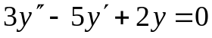.
A) 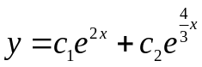
B) 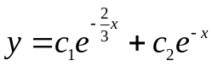
C) 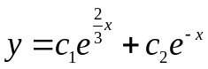
D) 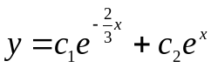
E) 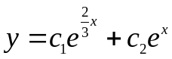

2. Сызықты біртекті дифференциалдық теңдеудің жалпы шешімін табыңыз: 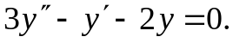

A) 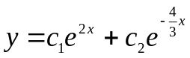
B) 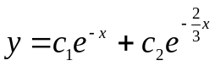
C) 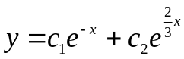
D) 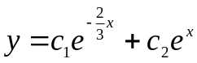
E) 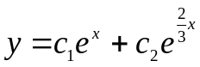

3. Сызықты біртекті дифференциалдық теңдеудің жалпы шешімін табыңыз: 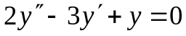.
A) 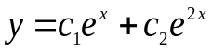
B) 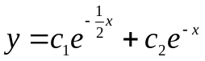
C) 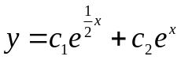
D) 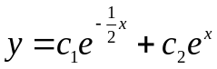
E) 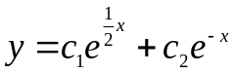

4. Сызықты біртекті дифференциалдық теңдеудің жалпы шешімін табыңыз: 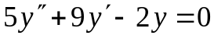.
A) 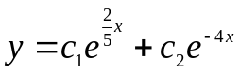
B) 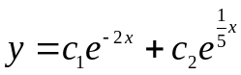
C) 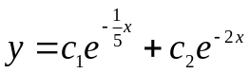
D) 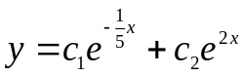
E) 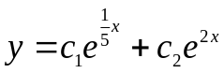

5. Сызықты біртекті дифференциалдық теңдеудің жалпы шешімін табыңыз: 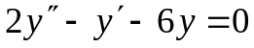.
A) 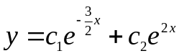
B) 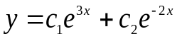
C) 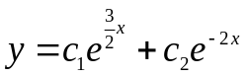
D) 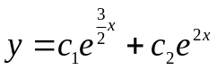
E) 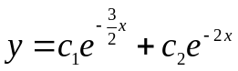

6. Сызықты біртекті дифференциалдық теңдеудің жалпы шешімін табыңыз: 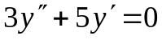.
A) 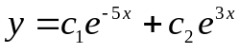
B) 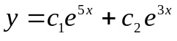
C) 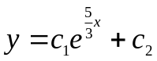
D) 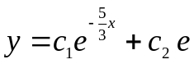
E) 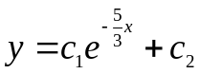

7. Сызықты біртекті дифференциалдық теңдеудің жалпы шешімін табыңыз: 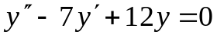.
A) 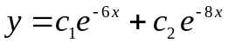
B) 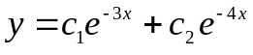
C) 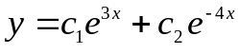
D) 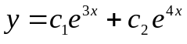
E) 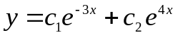

8. Сызықты біртекті дифференциалдық теңдеудің жалпы шешімін табыңыз: 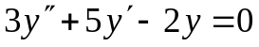.
A) 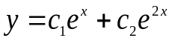
B) 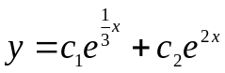
C) 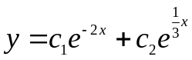
D) 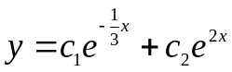
E) 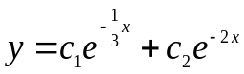

9. Сызықты біртекті дифференциалдық теңдеудің жалпы шешімін табыңыз: 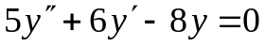.
A) 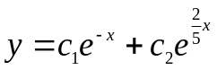
B) 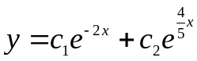
C) 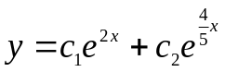
D) 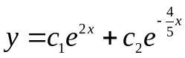
E) 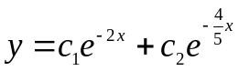

10. Сызықты біртекті дифференциалдық теңдеудің жалпы шешімін табыңыз: 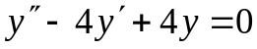.

A) 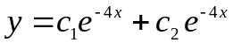
B) 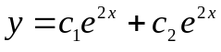
C) 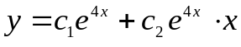
D) 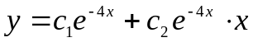
E) 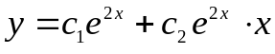

11. Сызықты біртекті дифференциалдық теңдеудің жалпы шешімін табыңыз: 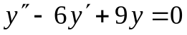.
A) 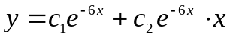
B) 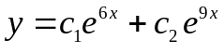
C) 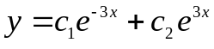
D) 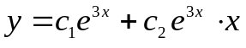
E) 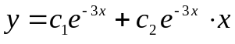

12. Сызықты біртекті дифференциалдық теңдеудің жалпы шешімін табыңыз: 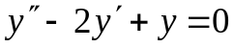.
A) 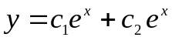
B)
C) 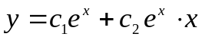
D) 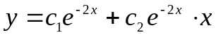
E) 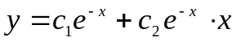

13. Сызықты біртекті дифференциалдық теңдеудің жалпы шешімін табыңыз: 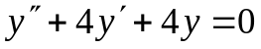.

A) 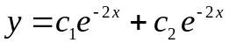
B) 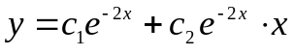
C)
D) 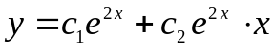
E) 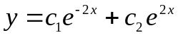

14. Сызықты біртекті дифференциалдық теңдеудің жалпы шешімін табыңыз: 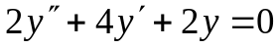.
A)
B)
C)
D)
E) 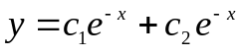

15. Сызықты біртекті дифференциалдық теңдеудің жалпы шешімін табыңыз: 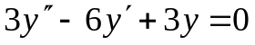.
A)
B)
C)
D)
E)

16. Сызықты біртекті дифференциалдық теңдеудің жалпы шешімін табыңыз: 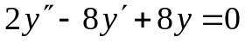.
A)
B)
C)
D)
E)

17. Сызықты біртекті дифференциалдық теңдеудің жалпы шешімін табыңыз: 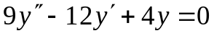.

A) 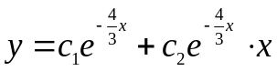
B) 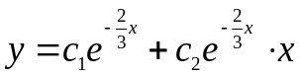
C) 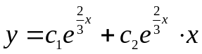
D) 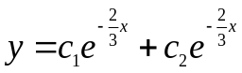
E) 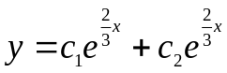

18. Сызықты біртекті дифференциалдық теңдеудің жалпы шешімін табыңыз: 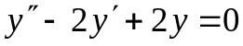.
A) 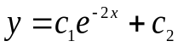
B) 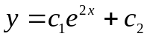
C) 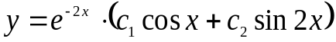
D) 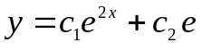
E) 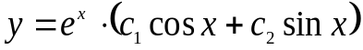

19. Сызықты біртекті дифференциалдық теңдеудің жалпы шешімін табыңыз: 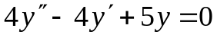.

A) 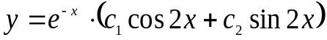
B) 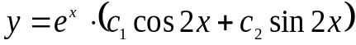
C) 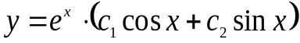
D) 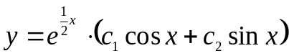
E) 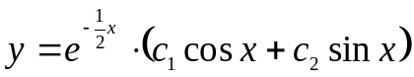

20. Сызықты біртекті дифференциалдық теңдеудің жалпы шешімін табыңыз: 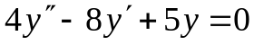.
A) 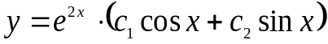
B) 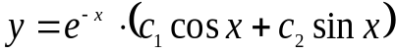
C) 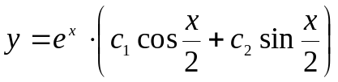
D) 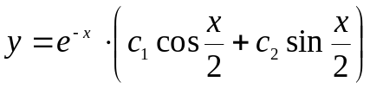
E)

21. Сызықты біртекті дифференциалдық теңдеудің жалпы шешімін табыңыз: 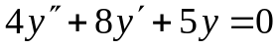.
A) 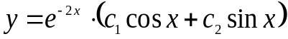
B) 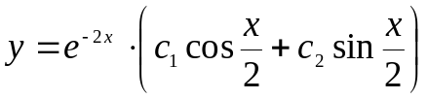
C) 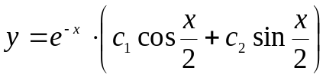
D) 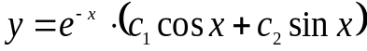
E) 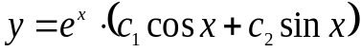

22. Сызықты біртекті дифференциалдық теңдеудің жалпы шешімін табыңыз: 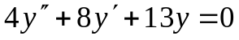.
A) 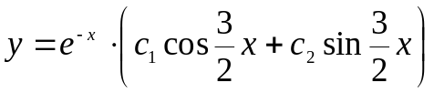
B) 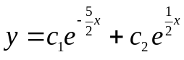
C) 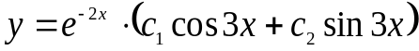
D) 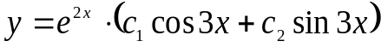
E) 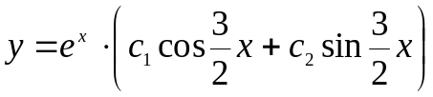

23. Сызықты біртекті дифференциалдық теңдеудің жалпы шешімін табыңыз: 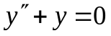.

A) 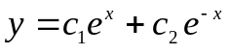
B) 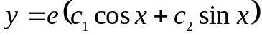
C) 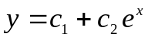
D) 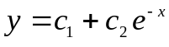
E) 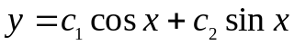

24. Сызықты біртекті дифференциалдық теңдеудің жалпы шешімін табыңыз: 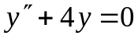.

A) 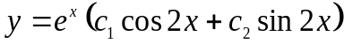
B) 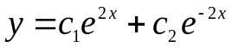
C) 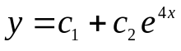
D) 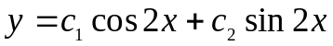
E) 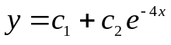

25. Сызықты біртекті дифференциалдық теңдеудің жалпы шешімін табыңыз: 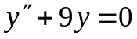.
A) 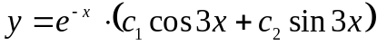
B) 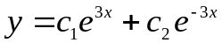
C) 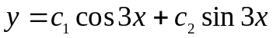
D) 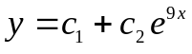
E) 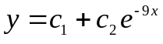

26. Сызықты біртекті дифференциалдық теңдеудің жалпы шешімін табыңыз: 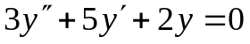.
A) 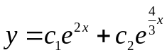
B) 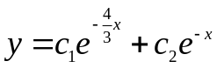
C) 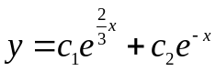
D) 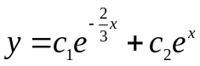
E) 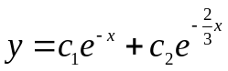

27. Сызықты біртекті дифференциалдық теңдеудің жалпы шешімін табыңыз: 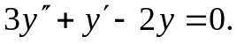

A) 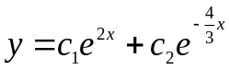
B) 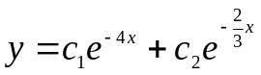
C) 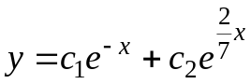
D) 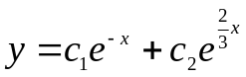
E) 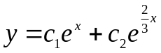

28. Сызықты біртекті дифференциалдық теңдеудің жалпы шешімін табыңыз: 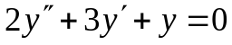.

A)
B) 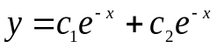
C) 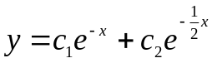
D)
E)

29. Сызықты біртекті дифференциалдық теңдеудің жалпы шешімін табыңыз: 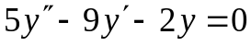.
A)
B) 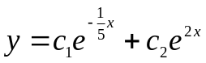
C)
D) 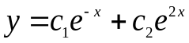
E)
30. Сызықты біртекті дифференциалдық теңдеудің жалпы шешімін табыңыз: 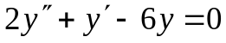.

A) 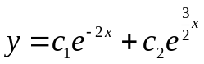
B) 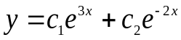
C) 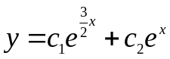
D) 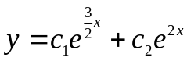
E) 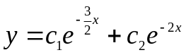

31. Сызықты біртекті дифференциалдық теңдеудің жалпы шешімін табыңыз: 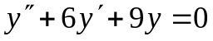.

A) 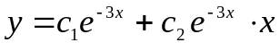
B) 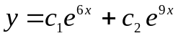
C) 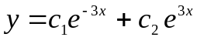
D) 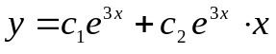
E) 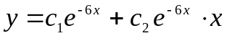

32. Сызықты біртекті дифференциалдық теңдеудің жалпы шешімін табыңыз: 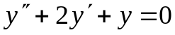.
A) 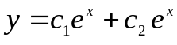
B) 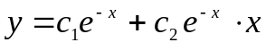
C) 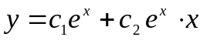
D) 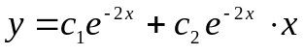
E) 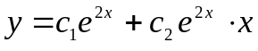
33. Сызықты біртекті дифференциалдық теңдеудің жалпы шешімін табыңыз: 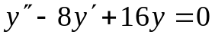.

A)
B)
C) 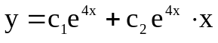
D)
E)
34. Сызықты біртекті дифференциалдық теңдеудің жалпы шешімін табыңыз: 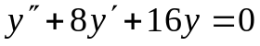.
A)
B)
C)
D) 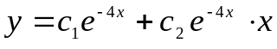
E) 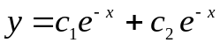
35. Сызықты біртекті дифференциалдық теңдеудің жалпы шешімін табыңыз: 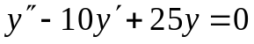.
A) 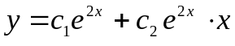
B)
C)
D)
E) 